Лекція 13

7.5. Трансформаторні перетворювачі

7.5.1. Загальна характеристика ТрП
У трансформаторних перетворювачах зміна положення рухомого органу, який сприймає вимірюване переміщення, спричиняє зміну взаємної індукції (коефіцієнта взаємоіндукції) між двома системами обмоток. До однієї з них підводиться змінна напруга живлення U, а з іншої знімається індукована в ній напруга U_{вих}, залежна від коефіцієнта взаємоіндукції і, зрештою, від вимірюваного переміщення.
У ТрП, показаному на рис. 7.5, а, змінна напруга U підводиться до котушок 1, які називають первинними, або обмотками збудження. Напруга U_{вих}, що залежить від переміщення якоря 4 відносно осердя З, знімається з котушок 2, які називаються вторинними, або сигнальними. При середньому положенні якоря напруга U_{вих}=0.
Насправді при середньому положенні якоря схема повністю не зрівноважена і є залишкова напруга розбалансу U_{вих} ≠ 0, яка складається з основної та вищих гармонік. Величина основної гармоніки залежить від ступеня ідентичності обмоточних даних котушки 1, несиметричності магнітопроводу, яка практично завжди спостерігається через неточність його виготовлення, та неоднорідності магнітних властивостей його матеріалу. При переміщенні якоря 4 симетрія зазорів порушується, і в котушці 2 виникає напруга, пропорційна до переміщення якоря.
На рис. 7.5, б показано схему ТрП, який складається з трьох котушок і рухомого осердя, яке сприймає вимірюване переміщення, спричинене, наприклад, вібрацією, прискоренням тощо. За відсутності вібрації осердя перебуватиме в середньому положенні і струму в котушці не буде. При переміщенні осердя в котушці 2 виникає напруга U_{вих} залежна від величини і напряму цього переміщення. Котушки 1 і 2 можна поміняти місцями: живлення підводити до котушки 2, а сумарну напругу знімати з котушок 1, ввімкнених зустрічно.
Рис. 7.5. Трансформаторні перетворювачі:
а – з двома обмотками збудження; б – соленоїдного типу;
в – з одною обмоткою збудження і двома секціями вихідної обмотки; г – з кутовим переміщенням якоря; д – з обертовим ротором;
є – з рухомою рамкою
На рис. 7.5, в зображено схему, в якій обмотки ввімкнені саме таким чином. За нейтрального положення якоря напруга U_{вих} дорівнює нулю. При зміщенні якоря взаємоіндукції обмоток 1 і 2 стають неоднаковими і на виході виникає напруга U_{вих}, фаза та значення якої залежать від напряму зміщення якоря. За такою самою схемою працює і ТрП, показаний на рис. 7.5, г. ТрП, побудовані за принциповими схемами рис. 7.5, в, г, набули значного поширення в сучасних гіроскопічних авіаційних приладах для перетворення в електричний сигнал невеликих кутових переміщень порядку кількох хвилин і більше. Амплітуда вихідного сигналу U_{вих} дорівнює різниці ЕРС, індукованих у обмотці 2, а фаза напруги залежить від напряму повороту якоря. Якщо цю напругу подати на вихід фазочутливої системи, то магнітоелектричний прилад, увімкнений у діагональ мосту, показуватиме величину і напрям зміщення якоря.
На рис. 7.5, д зображена схема ТрП з поворотною рамкою, розміщеною у стабільному радіальному полі, що створюється обмоткою 1 в зазорі між полюсами та циліндричним осердям 4. За однакової ширини повітряного зазору потік, що пронизує рамку, практично пропорційний до кута α і ТрП має лінійну характеристику в широкому діапазоні зміни вхідної величини α.
На рис. 7.5, є показано інший варіант конструкції ТрП з поворотною рамкою. До котушок збудження 2 підводиться змінний струм. Напруга U_{вих} дорівнює різниці ЕРС, індукованих у сторонах рамки 5, які розміщені в робочих зазорах. За нейтрального положення рамки U_{вих} = 0. При повороті рамки від нейтрального положення фаза і значення U_{вих} залежать від напряму та кута повороту рамки. Велика перевага даного ТрП порівняно з ТрП, зображеним на рис. 7.5, в, полягає в тому, що в ньому не створюється реактивний момент; використаний, наприклад, у гіроскопічних приладах для вимірювання кутових переміщень, цей ТрП не буде, як це робить електромагніт (рис. 7.5, в), чинити зворотний вплив на рамки кардана.

7.5.2. Мікросин
Останнім часом набув поширення ТрП – мікросин. Він дає змогу з високою точністю вимірювати кутові переміщення, надійний у роботі, має дуже малу вагу і невеликі габаритні розміри [54]. Схему мікросина зображено на рис. 7.6.
Рис. 7.6. Мікросин
Первинна обмотка перетворювача складається з чотирьох послідовно з'єднаних котушок П_{I}, П_{II} П_{III} і П_{IV}, кожна з яких встановлена на відповідному полюсі статора 1. На тих самих полюсах розміщено по одній котушці В_{I}, В_{II}, В_{III} і В_{IV}. Ці котушки утворюють вторинну обмотку мікросина. Первинні котушки створюють у полюсах магнітні потоки Ф_{I}, Ф_{II}, Ф_{III} і Ф_{IV}, напрями яких у кожній парі полюсів (І і III, II і IV) збігаються. На рис. 7.6 стрілками показано миттєві напрями цих потоків. Напруга U_{вих} вихідного сигналу дорівнює алгебраїчній сумі ЕРС Е_{I}, Е_{II}, Е_{III} і E_{IV}, які наводяться в котушках вторинної обмотки. При цьому ЕРС Е_{I}, Е_{III} збігаються за фазою, а ЕРС Е_{II} Е_{IV} напрямлені назустріч ЕРС Е_{I}, Е_{III}.
U_{вих} = E_{I} – Е_{II} + Е_{III} – Е_{IV}.
Положення ротора 2, при якому він порівну перекриває різнойменні полюси статора, називають нейтральним, або нульовим. У цьому разі напруга U_{вих}=0. При відхиленні ротора від нульового положення, наприклад за годинниковою стрілкою, перекривання ним полюсів II і IV збільшиться, а перекривання полюсів І і III зменшиться. Через це відбудеться перерозподіл потоків, створюваних котушками первинної обмотки, у результаті чого ЕРС Е_{II} і Е_{IV}, індуковані в котушках II і IV, зростуть, а ЕРС Е_{I} і Е_{III}, індуковані в котушках І і III, зменшаться порівняно з їх значеннями, що відповідають нульовому положенню ротора. Тому на виході вторинної обмотки виникне напруга U_{вих}, що має фазу ЕРС, індукованої в котушках Е_{II} і Е_{IV}. Значення цієї напруги буде пропорційне до кута α відхилення ротора від свого нульового положення. Пропорційну залежність забезпечити тим легше, чим менший кут повороту ротора. За малого кута повороту, крім того, практично зводяться до нуля моменти, що накладаються на ротор внаслідок взаємодії його з магнітними полями котушок. Це також забезпечує високу точність показань мікросина.
Мікросин використовують також як чутливий елемент, що перетворює зміну струму в зміну обертаючого моменту (датчик моменту). У цьому разі до обох обмоток мікросина (первинної та вторинної) підводиться напруга (постійна або змінна). Нехай на вхід вторинної обмотки подається напруга, яка має таку саму полярність (коли мікросин живиться постійним струмом) або фазу (коли мікросин живиться змінним струмом), щоб, наприклад, вторинні котушки В_{II} і В_{IV} створювали потоки, які збігаються за напрямом з потоками, створюваними первинними котушками П_{II} і П_{IV} і таким чином підсилювали потоки полюсів II і IV. При цьому потоки котушок В_{I} і В_{III} будуть спрямовані протилежно потокам котушок П_{I} і П_{III} і послаблять останні. У результаті виникне момент, який намагається повернути ротор у бік сильнішого магнітного поля, тобто ліворуч. Величина цього моменту буде пропорційна до добутку струмів I₁ і I₂, які живлять первинну (збудження) та вторинну обмотки. Оскільки I₁=const, момент ротора буде пропорційний лише до сили струму I₂, що підводиться до вторинної обмотки. При зміні фази (або полярності) U на протилежну посилюються поля полюсів І і III, а поля полюсів II і IV послаблюються, що спричиняє зміну знака моменту ротора.

7.6. Розрахунок магнітного кола
Контур, по якому замикається магнітний потік, називають магнітним колом. Розрахунок ІП, ТрП, електромагнітних реле, різних електровимірювальних приладів пов'язаний з розрахунками магнітного кола. Задача розрахунку магнітного кола полягає в тому, щоб обчислити магнітні потоки в різних частинах магнітної системи, які зумовлені наявністю магніторушійної сили F, що створюється струмом котушки або постійним магнітом.
У деяких випадках доводиться розв'язувати й обернену задачу: визначати магніторушійну силу котушки, потрібну для створення в системі магнітних потоків заданої величини. В основу розрахунку магнітного кола покладено закони, які за формою аналогічні законам електричного кола. До них належать закони Ома для магнітних кіл, перший та другий закони Кірхгофа. Завдяки аналогії між законами для електричних і магнітних кіл прийоми розрахунку магнітних кіл повністю збігаються з прийомами розрахунку електричних кіл, мета якого – визначити струм у кожній гілці кола.
Розраховуючи складні розгалужені магнітопроводи, складають еквівалентну схему, або схему заміщення магнітного кола, зображення якої аналогічно схемам електричного кола. Джерелу ЕРС та електричному опору кола в схемі заміщення магнітного кола відповідає джерело магніторушійної сили F і магнітний опір R_{м}. Величини і напрями потоків магнітного кола відповідають величинам і напрямам струмів електричного кола.

Рис. 7.7. Схема нерозгалуженого магнітного кола (а) і
еквівалентна схема заміщення такого кола (б)
Розглянемо приклади побудови схем заміщення магнітного кола.
Приклад 7.1. На рис. 7.7, а зображено схему нерозгалуженого магнітного кола з повітряним зазором. Магнітний потік для такого кола, якщо знехтувати його розсіянням, буде (див. формули (7.2), (7.5)) дорівнювати, Вб:
(7.11)
На рис. 7.7, б показано схему заміщення такого кола. В процесі розрахунку складних розгалужених магнітних кіл за допомогою проміжних перетворень схему заміщення зрештою приводять до вигляду, показаного на рис. 7.7. б.
Приклад 7.2. На рис. 7.8, а показано схему диференціального трансформаторного перетворювача і на рис. 7.8, б – схему заміщення його магнітного кола. Подібний елемент застосовують, наприклад, у датчику вібрацій. Магнітне коло ІП є розгалуженим і містить кілька повітряних проміжків, опори яких на схемі зміщення позначені r_{п}; опори магнітопроводу осердя та якоря позначені z, опори потокам розсіяння (витікання) – r_{в}.
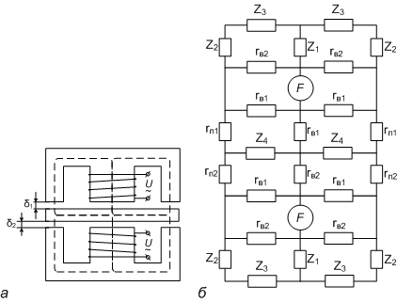
Рис. 7.8. Схема диференціального чутливого елемента (а) і
схема заміщення його магнітного кола (б)
Приклад 7.3. На рис. 7.9, а, б зображено схему трансформаторного перетворювача і спрощену схему розміщення магнітного кола, в якому враховано лише провідності G_{I}, G_{II}, G_{III} повітряних проміжків між полюсами (кінцями) стрижнів І, II, III осердя 3 та якоря 4.
За схемами заміщення, користуючись законами Ома та Кірхгофа для магнітних кіл, можна скласти ряд рівнянь, за якими визначають величини потоків у різних частинах магнітної системи при заданій магніторушійній силі котушки.
Розв'язують також обернену задачу – визначають потрібну магніторушійну силу котушки при заданих значеннях робочих потоків у зазорах. Розв'язування задачі дещо ускладнюється через те, що значення магнітного опору магнітопроводу не стале, а закон його зміни – нелінійний. Тому для повного розв'язання задачі доводиться додатково використовувати криві намагнічування матеріалу.
Магнітне коло на змінному струмі розраховують також за допомогою схеми заміщення, але при цьому ділянки магнітопроводу замінюють комплексними опорами.
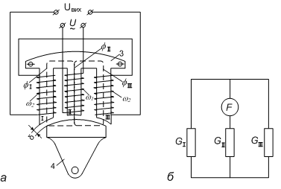
Рис. 7.9. Схема ТрП (а) і спрощена схема заміщення
магнітного кола (б)
Потоки і напруги розглядаються як комплексні величини. Тому схема заміщення магнітного кола розраховується так само, як схема електричного кола з комплексними параметрами.

7.7. Магнітна провідність повітряних ділянок
магнітного кола
Часто магнітні кола з достатньою для практичних цілей точністю можна розрахувати, нехтуючи магнітним опором матеріалу магнітопроводу, оскільки R_{ж}<<R_{п}. В схемах заміщення в такому разі опори Z, відсутні. Для найпростішого випадку рівномірного повітряного зазору між двома паралельними площинами (рис. 7.10, а) всю провідність, коли а/δ>10 і b/δ>10, звичайно визначають за наближеною формулою
G_{п}=(ab/δ)μ₀ . (7.12)
При значеннях а/δ і b/δ, менших від вказаного, істотно впливають на магнітну провідність, спричиняючи її зменшення, потоки розсіяння Ф_{р}, які замикаються в повітрі між бічними поверхнями полюсів магнітопроводу. В цьому разі поле між паралельними полюсами (рис. 7.10, б) можна вважати таким, що складається з двох частин: однорідного поля 1 і поля 2, яке визначається пучністю ліній індукції. Потік 2 називають крайовим потоком, або потоком розсіяння.

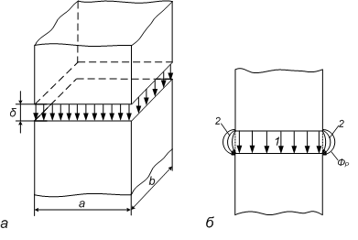
Рис. 7.10. До розрахунку магнітної провідності повітряної
ділянки магнітного кола для рівномірного повітряного зазору (а);
поле між паралельними полюсами (б)

7.8. Графічний метод визначення провідностей
У разі складної конфігурації повітряних ділянок магнітного кола та потреби розрахувати провідність з великою точністю звичайно застосовують графічний метод визначення провідності. Покажемо на прикладі перетворювача, зображеного на рис. 7.9, а, побудову картини поля біля кінця (полюса) одного з його стрижнів та якоря. Скористаємося методикою побудови картини поля, викладеною, в працях А.Я. Буйлова, Б.С. Сотскова, М.А. Бібікова, А.Г. Сливинської (Буйлов А.Я. Основы электротехники. – М.: Госэнергоиздат, 1946; Сотсков Б.С. Основы расчета и проектирования элементов автоматических и телемеханических устройств. – М.: Госэнергоиздат, 1956; Гордон А.В., Сливинская А.Г. Электромагниты постоянного тока. – М.; Госэнергоиздат, 1960).
Оскільки поворот якоря відбувається в площині креслення, то поле є плоско-паралельним. Поверхні полюсів, що обмежують повітряні проміжки, вважаються поверхнями однакового магнітного потенціалу, або еквіпотенціальними поверхнями.
Для випадку плоско-паралельного поля (рис. 7.11) скористаємося поняттям еквіпотенціальних ліній (у даному разі лінії 1–1, 1–2, 3–3, 3–4, 3–5).
Рис. 7.11. Картина плоско-паралельного поля
Нехай цим еквіпотенціальним лініям відповідають магнітні потенціали u_{м1}, u_{м2}, u_{м3}, u_{м4}, u_{м5}. Поле між ділянками полюсів осердя та якоря, що взаємно перекривають одна одну, однорідне, магнітні силові лінії в ньому паралельні. Поділимо це поле трьома еквіпотенціальними лініями на чотири рівні частини. Проведемо на око середню еквіпотенціальну лінію АВ, що поділяє різницю потенціалів Δu=и_{m3}–u_{m2} навпіл. З обох боків лінії АВ будуємо елементарні криволінійні чотирикутники так, щоб силові лінії, які їх обмежують, виходили під прямим кутом до поверхні полюсів, а в утворених між еквіпотенціальними та силовими лініями криволінійних чотирикутників середня ширина дорівнювала середній довжині, тобто а=b, а’=b’ і т. д. Коли силові лінії, що обмежують сторони відповідних чотирикутників (наприклад, kl і ln), не є продовженням одна одної, то це означає, що середня еквіпотенціальна лінія була проведена неточно і її потрібно змістити у відповідному напрямі. Щоб уточнити картину поля, особливо біля країв полюсів, слід провести проміжні еквіпотенціальні лінії, які поділяють різницю потенціалів ΔU на 1/4, 1/8, 1/16 і т.п. частки.
На рис. 7.11 для уточнення картини поля біля лівого краю полюса 1 показано три еквіпотенціальні та силові лінії, які обмежують елементарні «квадрати», а також середні еквіпотенціальні лінії ВС і ЕД, проведені відповідно між еквіпотенціальними лініями з потенціалами u_{м2}, u_{м4}, u_{м3}, u_{м5}. Там же показано розміщення силових ліній. Якщо поле складається з т паралельних силових трубок і в кожній з них міститься п елементарних «квадратів», то при товщині поля h, м, повна геометрична провідність, м, дорівнює:
. | (7.13)
Магнітну провідність G у повітрі можна далі обчислити за формулою, Гн:
, | (7.14)
де Гн/м.
Один з поширених методів визначення магнітної провідності повітряного зазору – метод розбиття поля на прості фігури, суть якого полягає ось у чому. Все поле в повітряному зазорі між полюсами розбивають трубками індукції на ряд потоків, причому так, щоб ці трубки індукції мали форму простих геометричних фігур, наприклад циліндрів, півциліндрів тощо. Провідність кожної трубки визначають як відношення середнього перерізу трубки до середньої її довжини. Повна провідність дорівнює сумі провідностей окремих трубок, якщо прикладена до кінців різниця магнітних потенціалів лишається для всіх трубок однаковою. На рис. 7.12 показано приклад такого розбиття. Розглядається поле між двома полюсами А та В,-причому розміри полюса В (у плані) в кілька разів більші від розмірів полюса А. Все поле розбивають на такі трубки індукції:
2 – прямокутна призма з розмірами а, b;
δ – відповідає повітряному зазору;
4 – чверть кругового циліндра з радіусом, що дорівнює δ.
6 – чверть порожнистого кругового циліндра з внутрішнім радіусом, що дорівнює δ, і зовнішнім, що дорівнює δ+т, де т – деяка довільна величина, взята, звичайно, за дослідними даними, т=(1...2)δ;
8 – половина кульового квадранта;
10 – половина квадранта кульової оболонки.

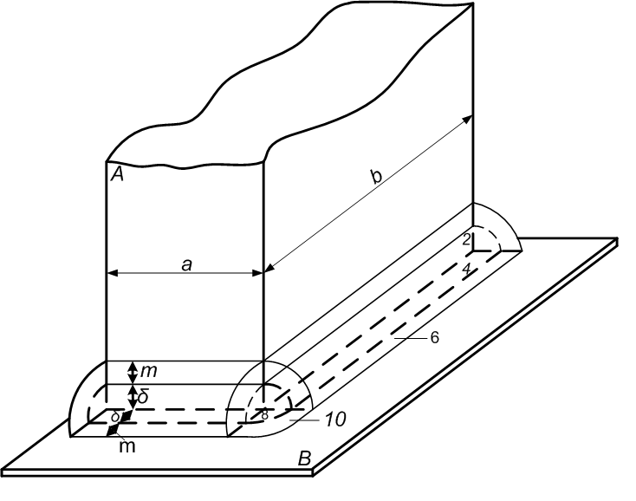
Рис. 7.12. Приклад розбиття до визначення провідності
В табл. 7.1 наведено формули для обчислення магнітних провідностей повітряних шляхів різної конфігурації. Номери перелічених на рис. 7.12 форм відповідають позначенням табл. 7.1.

